Проект урока по литературе с использованием игры

Пояснительная записка
«Ребёнок – это факел, который нужно зажечь,
а не сосуд, который нужно наполнить»
Ф.Рабле
Новые условия развития российского общества диктуют необходимость существенных изменений в системе образования, что нашло отражение в федеральных государственных образовательных стандартах. Отличительной особенностью нового стандарта современной школы является его деятельностный характер, ставящий главной целью развитие личности учащегося. И учитель, чтобы отвечать современным требованиям, должен научиться не просто давать сумму знаний и прививать навыки, не наталкивать, не давить своим авторитетом, а научить ребенка мыслить творчески, сохранить его любознательность, привить любовь к умственному усилию и преодолению трудностей.
Но как перестроиться на новую волну рядовому учителю? Как превратить традиционное обучение в школе в живой заинтересованный процесс развития личности ребенка? Какие технологии, методы и формы обучения выбрать, чтобы развить в ребёнке всё то, что останется навсегда? На сегодняшний день такие вопросы волнуют не только начинающего педагога, но и учителей с большим педагогическим стажем.
Пройдя курсовую подготовку по теме «Особенности использования ФГОС в деятельности учителя русского языка» и изучив литературу по данной теме, я пришла к выводу, что эффективной формой обучения в современных условиях становится игровая деятельность учащихся. Она, по мнению психологов и педагогов, позволяет удовлетворить важные потребности обучающихся и способствует формированию их интеллектуального, творческого, личностного потенциала. Игра таит в себе колоссальные обучающие возможности: активизирует деятельность обучаемого, представляет его главным действующим лицом в учебном процессе, стимулирует познавательный интерес, учит работать в команде, развивает личность ребенка в целом, с учетом его чувств и эмоций, создаёт комфортные условия для обучения. Помимо предметных результатов игровая технология позволяет формировать универсальные учебные действия.
На личном опыте я убедилась, что, обучая посредством игры, можно учить детей не так, как нам, взрослым, удобно дать учебный материал, а как детям удобно и естественно его взять. В ходе игры все учащиеся незаметно для себя активизируются, увлекаются поисками ответов, начинают размышлять. Те ученики, которые учатся неохотно, на таких уроках работают с большим увлечением. Игра помогает оживить урок, пробуждает интерес к предмету и обеспечивает более высокую, по сравнению с обычными формами урока, результативность.
Таким образом, с помощью игровой методики можно добиться того, чтобы развивался познавательный интерес школьников, их творческая мыслительная активность, сделать обучение интересным и увлекательным, как требуют того новые ФГОС.
Урок, который представлен в основной части, построен в игровой технологии.

Основная часть
Урок литературы
Класс: 5 класс
УМК по литературе для 5-9 классов под редакцией В.Я Коровиной, выпускаемой издательством «Просвещение».
Тема урока: Урок-игра по рассказу И.С.Тургенева «Муму».
Тип урока: урок обобщения знаний
Форма проведения: информационно-развлекательная игра «Литературный ринг».
Цель урока: на основе непосредственных впечатлений от прочтения рассказа провести с учащимися комплексный анализ текста, формируя собственное отношение к событиям и героям произведения, способствуя развитию активной жизненной позиции учащихся.
Задачи урока:
I. Предметные:
- выявить уровень знания текста и уровень глубины понимания изученного произведения;
- выявить уровень умений интерпретировать художественный текст;
-развивать мышление, навыки устной и монологической речи учащихся;
- приобщать учащихся к общечеловеческим духовно-нравственным ценностям.
II. Метапредметные:
1.Познавательные УУД:
- проводить сравнение, анализировать и делать выводы;
- формировать умение ориентироваться в своей системе знаний (определять границы знания - незнания);
- развивать речь учащихся, расширять словарный запас.
2.Регулятивные УУД:
- формировать умение определять и формулировать цель на уроке, планировать свою деятельность и действовать по плану;
- формировать умение устанавливать связь между целью деятельности и её результатом;
- развивать умение высказывать свою точку зрения на основе учебного материала;
- формировать умение осуществлять самоконтроль.
3.Коммуникативные УУД:
- формировать умение работать в группе;
- умение полно и точно выражать свои мысли;
- умение находить выход из спорных ситуаций;
- формировать умение критически осмысливать высказывания других, отстаивать свою точку зрения.
4. Личностные результаты:
- формировать положительную мотивацию к обучению;
- создавать позитивное эмоциональное отношение учащихся к уроку и предмету.
Предполагаемый результат
- закрепят знания по художественному тексту;
- оценят результаты своей деятельности и соотнесут их с целью урока.
Педагогические технологии: технология системно-деятельностного подхода, технология обучения в сотрудничестве, игровая технология, технология оценивания образовательных достижений учащихся.
Оборудование: листы самооценки, карточки для выполнения заданий, компьютер, мультимедийный проектор, интерактивная доска, презентация, гонг для подачи сигнала.

Проведение урока:
При подготовке к уроку учтены возрастные особенности детей: недостаточно развита способность концентрации внимания на изучаемом явлении; память имеет наглядно-образный характер; мышление также отличается наглядно-образным характером, неотделимо от восприятия конкретных особенностей изучаемых явлений, тесно связано с деятельностью воображения. Эмоциональное состояние быстро меняется как по интенсивности, так и по характеру. Дети не способны контролировать и сдерживать эмоции, если это требуется обстоятельствами. Поэтому у ребят необходимо воспитывать устойчивую целеустремленность, выдержку, инициативность, самостоятельность, решительность.
Урок проходит в форме игры «Литературный ринг». Мною запланировано деление класса в ходе урока на три группы игроков. Ребята выбирают капитанов команд, придумывают название командам и небольшое приветствие для начала игры. Остальные участники - по очереди являются спикерами. В качестве ведущего и жюри выступает учитель. Для создания групп игроков детям предлагаются фрагменты картинки с определённым заданием.
Основная часть урока - использование коллективных способов работы в сотрудничестве с каждым членом команды, с учителем. Между членами команды распределяются обязанности спикеров при ответе на вопросы заданий игры с учётом их индивидуальных особенностей и интересов.
В ходе урока идёт соревнование между командами. Команда получает задание, обсуждают вопросы все члены команды, спикер от группы даёт ответ. За каждое правильно выполненное задание команда получает баллы, в конце урока подсчитывается количество баллов, выигрывает та команда, у кого набрано больше всего баллов.
В ходе урока возможно изменение модели игры в зависимости от степени включения детей в деятельность при выполнении заданий, тогда на помощь приходят дети из другой группы, либо учитель. Если команда не справляется с заданием, то не получает балл, балл получает другая команда.
Работа команды оценивается на листе оценки деятельности команды, каждый сам себя оценивает на листе самооценки в конце урока.

Ход урока
Этап урока | Деятельность учителя | Деятельность учеников
Организационный момент | - Ребята, прозвенел звонок на очередной урок литературы. Улыбнитесь друг другу. Пожелайте успеха. Подарите и мне свои улыбки. | Приветствуют друг друга
Мотивация к учебной деятельности | Не наяву и не во сне,  Без страха и без робости  Мы снова бродим по стране,  Которой нет на глобусе.  На карту не нанесена,  Но знаем ты и я,  Что есть она, что есть страна  Литературия.  Литература дает нам очень большой опыт жизни, который делает человека интеллектуальным, развивает в нем не только чувство красоты, но и понимание жизни, раскрывает перед вами сердца людей. Но все это даётся только тогда, когда вы читаете, вникая во все мелочи, потому что самое главное часто кроется именно в мелочах. А такое чтение возможно только тогда, когда вы читаете с удовольствием.
Постановка цели и задач урока | - Чтобы узнать тему сегодняшнего урока и форму его проведения, мы должны разгадать кроссворд, показав знание изученного материала.  Вопросы к кроссворду:  по горизонтали  1. Этот герой в силу своего врождённого недостатка только и мог произносить нечто похожее на мычание (Герасим)  2. Верный питомец глухонемого дворника (собака)  3. Жанр произведения (рассказ)  4. Автор произведения, который крайне негативно относился к крепостному праву и даже дал себе аннибалову клятву бороться с ним до конца (Тургенев)  по вертикали  1. Ключевое слово урока (игра).  - Назовите тему урока?  - Мы изучили рассказ «Муму», какую цель и задачи поставим на урок? | Дети разгадывают кроссворд.  «Урок-игра по рассказу И.С.Тургенева «Муму».  Дети формулируют цель и задачи урока.
  1
  2
  3
  4
Основная часть  Организация игры | - Сегодня у нас урок - игра, литературный ринг по рассказу И.С.Тургенева «Муму».  - Для определения очерёдности выступления команд (их должно быть три) я предлагаю взять по одному фрагменту картинки и как можно быстрее собрать их в целое изображение. Обратите внимание на обратную её сторону: у кого жёлтый цвет – объединяются в одну команду, у кого зелёный – в другую, у кого красный – в третью.  - Сейчас каждая команда в течение 2-х минут должна будет выбрать капитана, придумать название команды и подготовить краткое приветственное слово соперникам, в котором попробует доказать, что сопротивление бесполезно.  -Команды, готовы?  Представление команд  Правила игры:  - В каждой игре есть свои правила, давайте с ними познакомимся:  Литературный ринг-соревнование будет проходить между тремя командами в 3 раундов. Каждый раунд содержит специальные, но объединённые общей темой и сравнительно одинаковыми по сложности заданиями, которые ведущий (роль ведущего и жюри берёт на себя учитель) озвучивает в ходе игры. После заданного вопроса и удара гонга команда, соблюдая регламент времени, приступает к выполнению задания.  Команде, первой поднявшей сигнальную карту, предоставляется возможность ответа на вопрос. Если кто-то из команды начал отвечать до удара гонга, то значит, команда допустила фальстарт и право ответа переходит другим участникам.  При правильном ответе на счет команды записывается соответствующее число баллов. При неправильном ответе команда штрафуется на соответствующее число баллов.  Победителем будет та команда, которая сможет набрать наибольшее количество баллов.  По окончании игры жюри подведёт итоги и наградит победителей.  Раздаётся удар гонга! Игра началась! | Дети, выполнив задание, объединяются в команды, устанавливают последовательность участия в ответах, ведущий объявляет очередность  Выбирают капитана команды, придумывают название и приветственное слово соперникам.  Капитаны поднимают сигнальные карточки.
  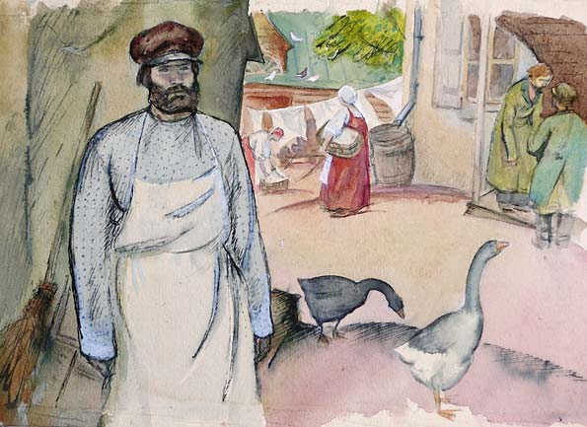 | 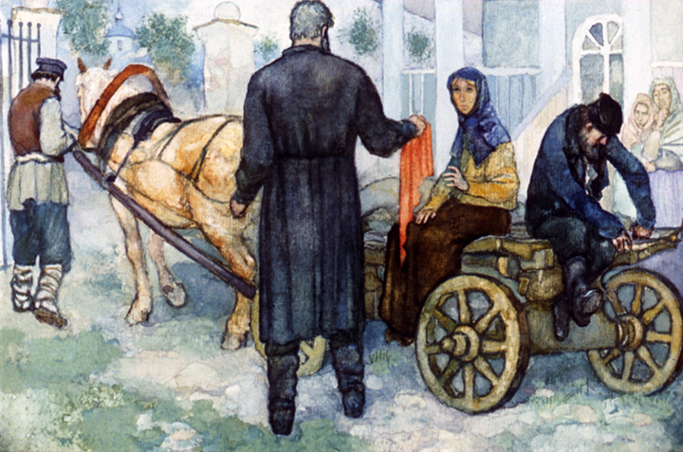 | 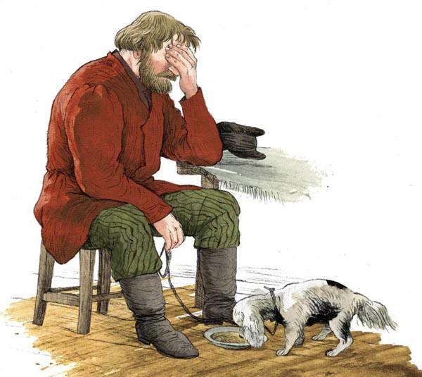
Рефлексия | Подводится итог игры.  - Вот и подошла к концу наша игра. Мне хотелось бы узнать, понравилась она вам или нет? (Показывают смайлики)  -Как вы оцениваете свою работу и работу своей команды на уроке? (Заполняют листы самооценки, капитан заполняет лист оценки работы группы).
Итог урока | -Ребята, сегодня мы ещё раз окунулись в удивительный мир литературы. Часто именно благодаря ей человек понимает, чего ему не хватает в жизни. И он начинает строить планы и идти к намеченной цели. И это не удивительно, ведь правильные книги умело и ненавязчиво преподают нам тот или иной урок. Литература делает человека богаче, и даже сама жизнь при этом становится интереснее и увлекательнее.

Используемые источники:
- Учебник “Литература 5 класс” в 2-х частях, издательство “Просвещение”, 2012. Авторы: В. Я. Коровина, В. П. Журавлев, В. И. Коровин.
- Литература. 5 класс: система уроков по учебнику В.Я. Коровиной, В.П. Журавлёва, В.И. Коровина/ авт.-сост. И.В. Карасёва, В.Н. Пташкина. – Волгоград: Учитель, 2013.
- Игровые уроки по литературе в 5 классе О.Г. Черных. Москва: «Вако», 2008.
- Левитес Г.Д. Практика обучения: современные образовательные технологии. – М.,2001

Приложение 1
Задания раундов
I раунд
«Исправь ошибку» (1 балл за правильный ответ)
Вашему вниманию предлагается карточка, в которой последовательность эпизодов рассказа «Муму» намеренно нарушены. Восстановите хронологию событий. Задание команды выполняют одновременно. 2 балла заработает та команда, которая в течение 1 минуты быстро и правильно расположит эпизоды в нужной последовательности.

1. Герасим самовольно уходит из барского дома в деревню.
2. Жизнь Герасима в доме барыни.
3. Герасим находит щенка.
4. Любовь Герасима к Татьяне.
5. Расставание с Татьяной.
6. Барыня требует уничтожить собаку.
7. Барыня решает женить пьяницу-башмачника на Татьяне.
8. Герасим подчиняется воле помещицы, утопив собаку.
9. Встреча Муму и барыни

II раунд «Кросс-вопрос»
(по 1 баллу за правильный ответ)
В распоряжении команд по 45 секунд, за которые нужно быстро и правильно ответить на максимальное число вопросов. Если ответа у команды нет, она говорит слово «Дальше». Вы должны ответить на максимальное число вопросов.
Вопросы для первой команды:
1. К какому жанру относится произведение И.С.Тургенева "Муму"? (рассказ)
2. Что послужило поводом для создания рассказа «Муму»? (реальные события)
3. В каком городе происходит действие рассказа "Муму"? (Москва)
4. Что подарил Герасим Татьяне, неожиданно схватив ее за локоть во дворе («Муму»)? (пряничный петушок)
5. К какому сословию принадлежит Герасим? (крестьянин)
6. Какую вредную привычку в людях более всего не любил Герасим? (пьянство)
7. Когда Герасим понёс свою первую потерю? (Татьяна вышла замуж)
8. Как Герасим встретил Муму? (Он спас ее из реки)
9. Как звали старого пса, жившего во дворе дома барыни? (Волчок)
10. Кем служит Татьяна? (прачкой)
11. Какое блюдо Герасим заказывает для Муму в трактире перед тем, как утопить ее? (щи с мясом)
12. Где Герасим топит Муму? ( в Москве-реке)
Вопросы для второй команды:
1. Кто из героев рассказа дает собаке кличку "Муму"? (Герасим)
2. Где Герасим прячет Муму, чтобы ее не увидели? (в каморке)
3. Как зовут пьяницу-башмачника в рассказе "Муму"? (Капитон)
4. Как зовут дворецкого в рассказе "Муму"? (Гаврило)
5. Когда Герасим впервые увидел Муму, сколько лет ей было? (3 недели)
6. К какой породе принадлежит Муму? (испанская порода)
7. За кого выходит замуж Татьяна? (за Капитона)
8. Что Герасим дарит Татьяне, когда она уезжает из города? (платок)
9. Какого цвета шерсть у Муму? (белая с черными пятнами)
10. Почему Герасим свою собачку назвал Муму? (был глухонемым, по-другому звать собачку не мог)
11. Что делает Герасим после того, как топит Муму? (он уходит пешком в деревню)
12. На какое животное похож Герасим, по словам одного из героев? (на медведя)
Вопросы для третьей команды:
1. Сколько лет Татьяне в рассказе "Муму"? (28 лет)
2. Какой рост у Герасима? (двенадцать)
3. Чем была занята Муму, когда её впервые увидела барыня? (грызла кость под кустом роз в палисаднике)
4. Кто по поручению Гаврилы должен был следить за Герасимом, пообещавшим уничтожить Муму? (Ерошка)
5. О чём не подумал Герасим, пряча собачку у себя в каморке? (Муму выдаст себя визгом)
6. Кто из слуг барыни продал Муму покупщику? (Степан)
7. С кем автор сравнил Герасима, возвращавшегося домой? (со львом)
8. За какую работу принялся Герасим, вернувшись в деревню? (пошёл косить по-старинному)
9. Кого из домашней птицы уважал Герасим? (гусь)
10.Из какого города идёт Герасим в свою деревню? (из Москвы)
11. У барыни были родственники? (да)
12. Этим ласковым именем слуги сначала называли собачку Герасима. (Мамуня)

III раунд
«Узнай героя»
(по 1 баллу за правильный ответ)
Вашему вниманию предлагаются характеристики героев. Отгадайте, о ком идёт речь. Вопрос задаётся командам по очереди. Если правильного ответа команда дать не может, балл может заработать команда, первой поднявшая руку.
1. «… его искусство состояло в том, что он носил сапоги с мягкими подошвами, умел деликатно браться за пульс, спал 14 часов в сутки…»; (Лекарь Харитон)
2. "...она выезжала редко и уединенно доживала последние годы своей скупой и скучающей старости. День ее, нерадостный и ненастный, давно прошел; но и вечер ее был чернее ночи..."; (Барыня)
3. "...Нрава она была весьма смирного, или, лучше сказать, запуганного; к самой себе она чувствовала полное равнодушие, других – боялась смертельно; думала только о том, как бы работу к сроку кончить..."; (Татьяна)
4. «…Упал духом, стал жаловаться, что его ведут к необразованным людям, и так ослабел наконец, что не мог даже собственную шапку на себя надеть…»; (Капитон)
5. «…был нрава строгого и серьезного, любил во всем порядок; даже петухи при нем не смели драться, – а то беда!»; (Герасим)
6. "...судя по одним его желтым глазкам и утиному носу, сама судьба, казалось, определила быть начальствующим лицом..."; (Гаврила)
7. «…дюжий парень, состоявший в должности лакея, бросался выполнять любое приказание сломя голову…»; (Степан)
8. «… в доме у барыни он числился садовником, был бледен, носил жёлтый нанковый казакин…»; (Ерошка)
9. «Человек этот очень любопытный и хитрый, одним словом, - услужливый подхалим…» (Антипка)

IV раунд
«Сочинение - описание»
(максимум 3 балла за изображение, 1 балл – за название, 1 балл – автор)
Всем вам приходилось писать сочинения по картине. Сейчас каждая команда выступит в роли творца и создаст свой шедевр. Получив карточку с иллюстрацией к рассказу, команды по очереди должны будут представить классу её живую копию. Жюри оценивает сходство с оригиналом. В распоряжении команд 5 минут. Команда соперников, которая сможет отгадать эпизод и художника иллюстрации, получит дополнительные баллы.

1 команда | 2 команда | 3 команда
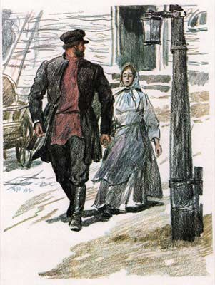 | 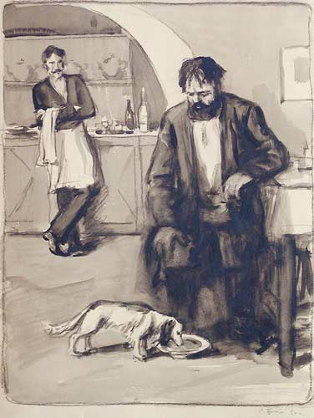 | 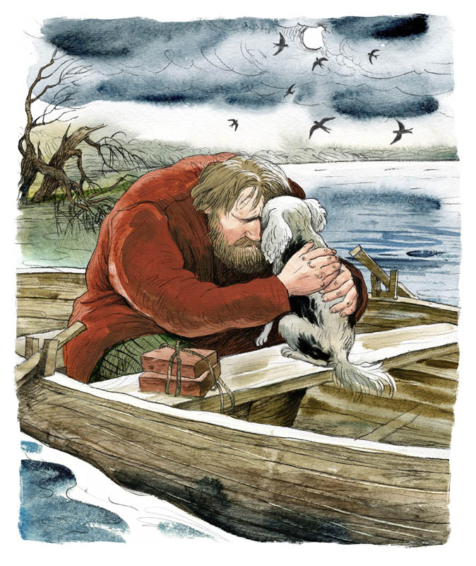

V раунд
«Экспресс-экзамен» (5 баллов)
Экзамен в традиционной форме предполагает, что ученик тянет билет и отвечает на вопрос, в нём поставленный. Именно такой экспресс-экзамен мы сейчас проведём. Вытянуть другой билет нельзя, но можно попытаться ответить на вопрос, с которым не справятся соперники. В распоряжении команд 2 минуты.

1 билет
Через все произведение главным героем проходит Герасим. Так почему И.С.Тургенев назвал рассказ «Муму», а не «Герасим» или «Глухонемой»?

2 билет
Почему Герасим, который навсегда уводит Муму из дома, надевает праздничный кафтан? Когда-то он хотел в этом кафтане идти свататься к Татьяне. Почему он сейчас его надел?
3 билет
Почему Герасим утопил Муму? Он ведь всё равно ослушался, самовольно уйдя в деревню.

VI раунд «Конкурс ораторов»
Самое главное в ораторском искусстве не потерять главную мысль своего выступления. Участники получили тему выступления, готовятся в течение 2-3 минут и предстанут перед нами как настоящие ораторы. А тема у нас:
«Если б я был (-а) барыней …»
«Если б я был (-а) Татьяной …»

«Если б я был (-а) Герасимом …»

«Если б я был (-а) Герасимом …»

VII раунд
«Необычные места»
(1 балл – за местонахождение, 1 балл – автор)
Вашему вниманию предлагаются скульптурные композиции, посвящённые Герасиму и Муму. Назовите их автора и местонахождение. Вопрос задаётся командам по очереди. Если правильного ответа команда дать не может, балл может заработать команда, первой поднявшая руку.

1 команда | 2 команда | 3 команда
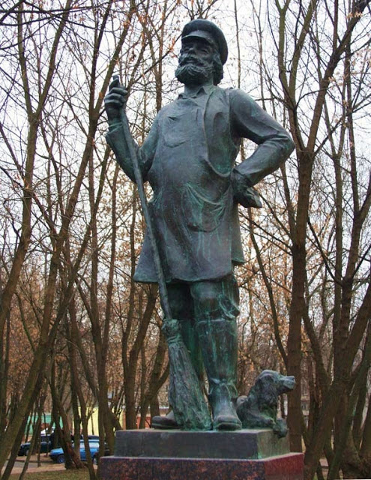 | 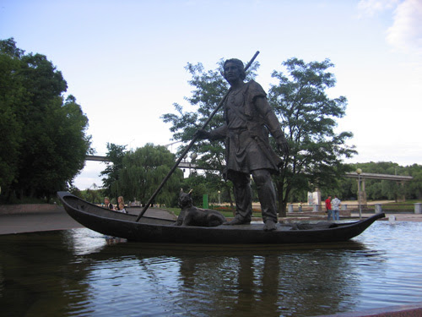 | 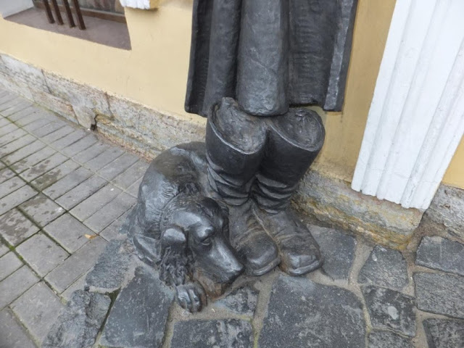

Приложение 2
Лист самооценки и взаимооценки

Критерий  (за каждый критерий – от 0 до 5 баллов) | Моя  оценка | Оценка группы | Комментарий учителя
Я внес (-ла) большой вклад в работу группы
Я умею выслушивать мнения других ребят, принимать другую точку зрения
Я умею объяснять свою точку зрения, приводить доводы и убеждать
Я готов(а) принимать новые и неожиданные идеи, отличающиеся от моего первоначального мнения

Лист оценки работы группы
Оцени работу своей группы:

- Все ли члены группы принимали участие в работе?
А) Да, все работали одинаково;
Б) Нет, работал только один;
В) Кто- то работал больше, кто- то меньше других.
- Дружно ли вы работали? Были ссоры?
А) Работали дружно, ссор не было;
Б) Работали дружно, спорили, но не ссорились;
В) Очень трудно было договариваться, не всегда получалось.
- Тебе нравится результат работы группы?
А) Да, всё получилось хорошо;
Б) Нравится, но можно сделать лучше;
В) Нет, не нравится.

